Rosa Meckseper als neue Geschäftsführerin von B&R Deutschland ernannt
– Wechsel an der Deutschland-Spitze von B&R Industrie-Elektronik GmbH
– Rosa Meckseper folgt auf Markus Sandhöfner mit Wirkung zum 13. Januar 2025
– Meckseper bringt umfassende Erfahrung in Wachstums- und Transformationsstra-tegien sowie im innovativen Produktbereich mit
Friedberg, 30.01.2025. B&R, ein Teil der ABB-Gruppe, hat Rosa Meckseper zur neuen Geschäftsführerin der deutschen Niederlassung ernannt. Mit Wirkung zum 13. Januar 2025 tritt sie die Nachfolge von Markus Sandhöfner an. In ihrer neuen Rolle wird Meckseper die führende Marktposition von B&R im Maschinen- und Anlagenbau durch den Einsatz innovativer Automatisierungslösungen im deutschen Raum weiter stärken.
Dabei steht für die neue Geschäftsführerin der Kunde im Fokus und die Steigerung der Fertigungsproduktivität im Maschinen- und Anlagenbau. B&R ermöglicht dies unter anderem durch mechatronische Systeme. Ein wesentlicher Vorteil beim Einsatz dieser Systeme: Produkte können flexibel und unabhängig voneinander bewegt und an Bearbeitungsstationen gruppiert weiterverarbeitet werden. Der Fertigungsprozess lässt sich so bis zu 50% schneller realisieren.
„Wir werden unsere Angebote durch Innovationen im Kerngeschäft weiter ausbauen. Gleichzeitig ist es wichtig, dass unsere Lösungen sich stets an den Bedürfnissen unserer Kunden und Märkte orientieren, um diese bestmöglich bedienen zu können. Aufgrund ihrer beruflichen Erfahrungen, unter anderem in der Leitung von Strategieprojekten, ist Rosa Meckseper prädestiniert für diese Position und fokussiert dabei jederzeit unsere Kunden und die benötigten Lösungen“, betont Sebastian Sachse, Verantwortlicher bei B&R für die Region Zentraleuropa.
„Ich freue mich sehr, als Teil eines starken B&R Teams die Zukunft der Automatisierung in Deutschland zu gestalten. In Deutschland befinden wir uns derzeit in einem anspruchsvollen Marktumfeld, das von Herausforderungen wie dem aktuellen Fachkräftemangel geprägt ist. Die hiesige Wettbewerbsfähigkeit sichern sich Unternehmen nur mit flexiblen und effizienten Automatisierungslösungen. Bei B&R entwickeln wir gemeinsam mit unseren Kunden die passenden Ansätze“, so Rosa Meckseper.
Rosa Meckseper wechselt von der Continental AG zu B&R, wo sie zuletzt den Geschäftsbereich Smart Mobility in Nordamerika leitete. Während ihrer zehnjährigen Tätigkeit in der Automobilzuliefererbranche sammelte sie in verschiedenen Leitungsrollen umfassende Erfahrung in der Umsetzung ganzheitlicher Wachstums- und Transformationsstrategien auf Konzernebene, sowie in innovativen Produktbereichen. Zusätzlich bringt sie zehn Jahre Erfahrung aus der Unternehmensberatung mit, in der sie sich auf Vertriebs- und Organisationsaufgaben konzentrierte. Meckseper hat einen Abschluss als Diplom-Ingenieurin der Technischen Universität Berlin.

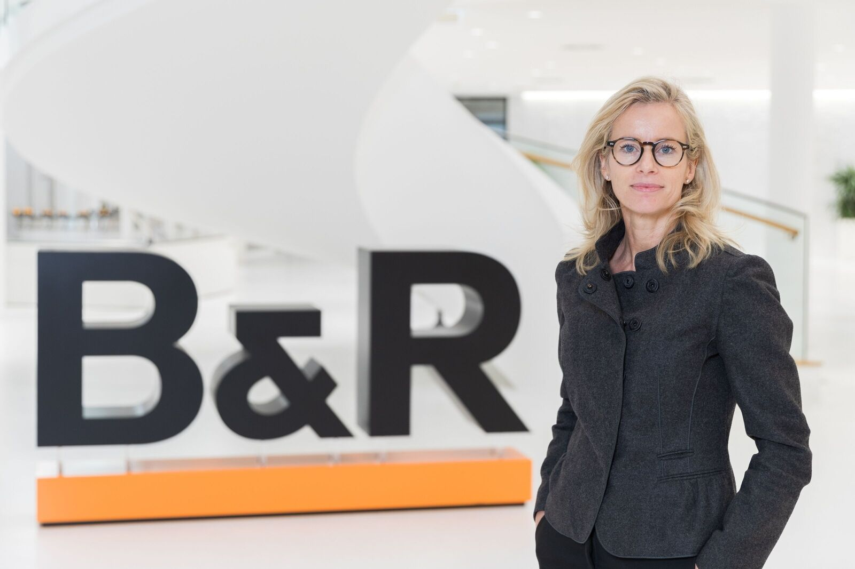
Rosa Meckseper ist seit dem 13. Januar 2025 neue Leiterin der B&R Industrie-Elektronik GmbH (Bild: B&R).

Rosa Meckseper ist seit dem 13. Januar 2025 neue Leiterin der B&R Industrie-Elektronik GmbH (Bild: B&R).

Über B&R
B&R, eine Division des ABB-Konzerns, ist ein weltweit führendes Unternehmen der industriellen Automatisierung mit Hauptsitz in Österreich. Als Branchenführer kombiniert B&R modernste Technologien mit fortschrittlichem Engineering. B&R bietet Kunden aus den unterschiedlichsten Branchen perfekte Gesamtlösungen in den Bereichen Maschinen- und Fabrikautomatisierung, Antriebs- und Steuerungstechnik, Visualisierung und integrierte Sicherheitstechnik. Lösungen für die Kommunikation im Industrial IoT - allen voran OPC UA, POWERLINK und der offene Standard openSAFETY - runden das Leistungsportfolio von B&R ab. Die Software-Entwicklungsumgebung Automation Studio ist wegweisend für zukunftsorientiertes Engineering. Mit innovativen Lösungen setzt B&R neue Standards in der Automatisierungswelt, hilft Prozesse zu vereinfachen und übertrifft Kundenerwartungen.
Weitere Informationen finden Sie unter www.br-automation.com

